Федеральное государственное бюджетное образовательное учреждение высшего образования
 | «Московский государственный технический университет  имени Н.Э. Баумана»  (национальный исследовательский университет)  (МГТУ им. Н.Э. Баумана)

ФАКУЛЬТЕТ ____ИНФОРМАТИКА И СИСТЕМЫ УПРАВЛЕНИЯ________
КАФЕДРА ______Компьютерные Системы и сети (ИУ6)___________

Отчет
по домашнему заданию № __1__
Название домашнего задания: Вычисления. Погрешности вычислений
Дисциплина: Основы программирования

Студент гр. ИУ6-11Б __________________ Т. Е. Старжевский
(Подпись, дата) (И.О. Фамилия)

Преподаватель __________________ __________________
(Подпись, дата) (И.О. Фамилия)

Москва, 2021

Часть 1, задание 1
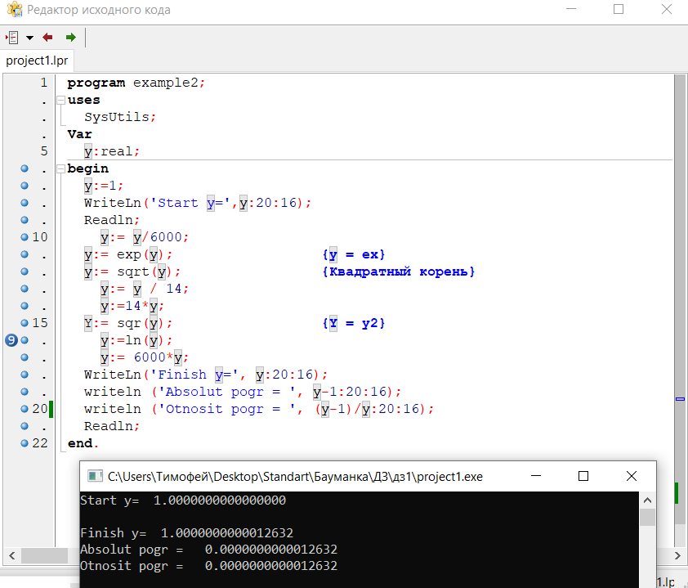
Погрешности относятся к типам:
- связанных с ограниченным количеством разрядов, используемых для представления чисел (погрешности округления);
- возникающих при выполнении операций над приближенными числами (погрешности операций).
Получилось, что абсолютная погрешность равна относительной и равна 0.0000000000012632

Часть 1, задание 2
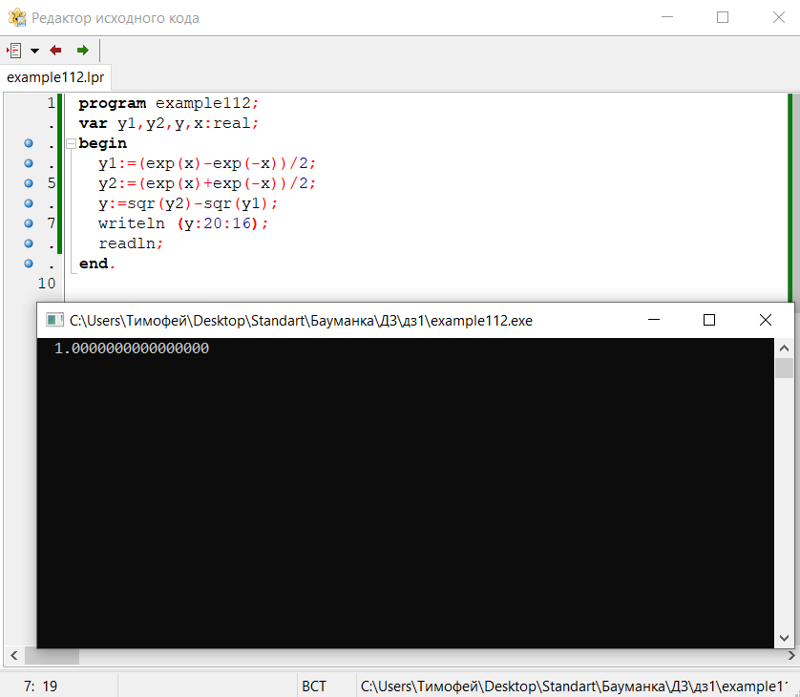
Тип real:
x | y1 | y2 | y | Δ | δ
5 | 74.2032105777887520 | 74.2099485247878480 | 1.0000000000014677 | 0.0000000000014677 | 0.0000000000014677
10 | 11013.2328747033930000 | 11013.2329201033230000 | 0.9999999864958227 | 0.0000000135041773 | 0.0000000135041775
15 | 1634508.6862359024000000 | 1634508.6862362083000000 | 1.0001215934753418 | 0.0001215934753418 | 0.0001215786921661
20 | 242582597.7048951400000000 | 242582597.7048951400000000 | 0.0000000000000000 | 1.0000000000000000 | -
25 | 36002449668.6929400000000000 | 36002449668.6929400000000000 | 0.0000000000000000 | 1.0000000000000000 | -
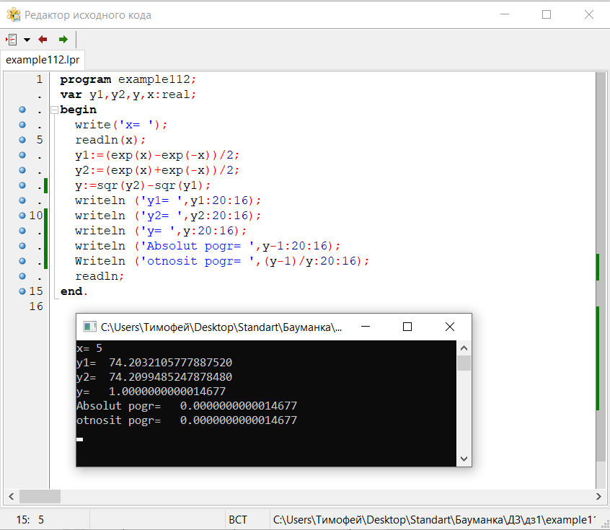
При увеличении числа x мы увеличивали числа, с которыми работали, в итоге их отличия сводились к минимуму так как при больших числах они практически незаметны, поэтому при x равном 20 и 25 мы получили нулевой y, и погрешность в единицу.
Тип double:
x | y1 | y2 | y | Δ | δ
5 | 74.2032105777887520 | 74.2099485247878480 | 1.0000000000014677 | 0.0000000000014677 | 0.0000000000014677
10 | 11013.2328747033930000 | 11013.2329201033230000 | 0.9999999864958227 | 0.0000000135041773 | 0.0000000135041775
15 | 1634508.6862359024000000 | 1634508.6862362083000000 | 1.0001215934753418 | 0.0001215934753418 | 0.0001215786921661
20 | 242582597.7048951400000000 | 242582597.7048951400000000 | 0.0000000000000000 | 1.0000000000000000 | -
25 | 36002449668.6929400000000000 | 36002449668.6929400000000000 | 0.0000000000000000 | 1.0000000000000000 | -
Тип single:
x | y1 | y2 | y | Δ | δ
5 | 74.2032089200000000 | 74.2099456800000000 | 0.9998230934000000 | 0.0001769065857000 | 0.0001769378872000
10 | 11013.2324200000000000 | 11013.2334000000000000 | 21.5102195700000000 | 20.5102195700000000 | 0.9535104699000000
15 | 1634508.6250000000000000 | 1634508.6250000000000000 | 0.0000000000000000 | 1.0000000000000000 | -
20 | 242582592.0000000000000000 | 242582592.0000000000000000 | 0.0000000000000000 | 1.0000000000000000 | -
25 | 36002451460.0000000000000000 | 36002451460.0000000000000000 | 0.0000000000000000 | 1.0000000000000000 | -
Тип extended:
x | y1 | y2 | y | Δ | δ
5 | 74.2032105777887590 | 74.2099485247878444 | 0.9999999999999991 | 0.0000000000000009 | 0.0000000000000009
10 | 11013.2328747033933771 | 11013.2329201033231394 | 1.0000000000000000 | 0.0000000000000000 | 0.0000000000000000
15 | 1634508.6862359023684800 | 1634508.6862362082708800 | 1.0000002384185791 | 0.0000002384185791 | 0.0000002384185223
20 | 242582597.7048951379550000 | 242582597.7048951400210000 | 1.0039062500000000 | 0.0039062500000000 | 0.0038910505836576
25 | 36002449668.6929362640000000 | 36002449668.6929362640000000 | 0.0000000000000000 | 1.0000000000000000 | -
Как мы видим, тип extended оказался наиболее точным, так как смог посчитать приблизительно верно при больших числах (x=20), а тип single оказался наименее точным, так как не смог дать верные ответы уже при x=15. Это возникает от того, что типы имеют ограничение по абсолютному значению, и это значение увеличивается в таком порядке: single-real-double-extended.
Реально на получение результата влияет изменение типа данных переменных y1 и y2 так как они будут возводиться в квадрат, и если пренебрегать их длинной дробной частью, то они будут примерно одинаковы, и дадут неверный результат. В данном случае их дробная часть очень важна.

Часть 1, задание 3

Написал программу, вычисляющее значение sin² x + cos² x выбрав тип данных extended, чтобы иметь меньшую погрешность. В данном случае я обнаружил, что она действительно очень мала. Скриншот программы:
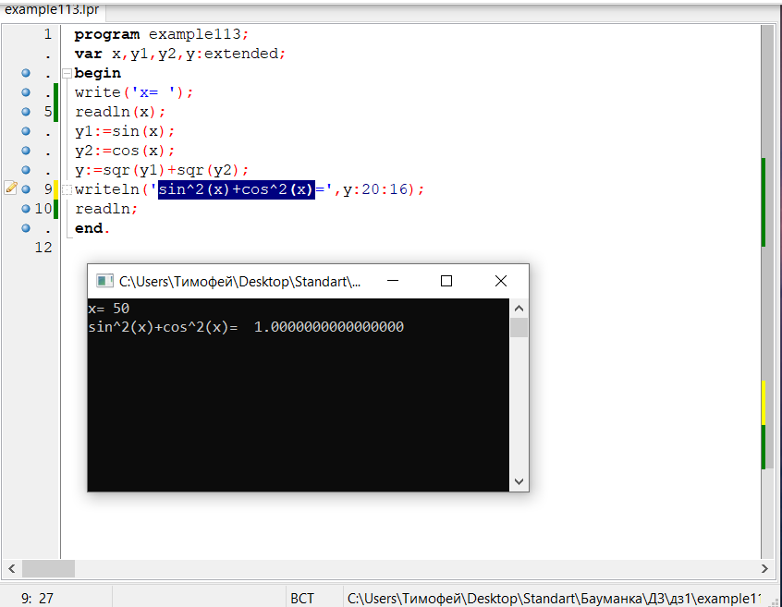

Часть 2
Текст программы и все ветви алгоритма на скриншотах:
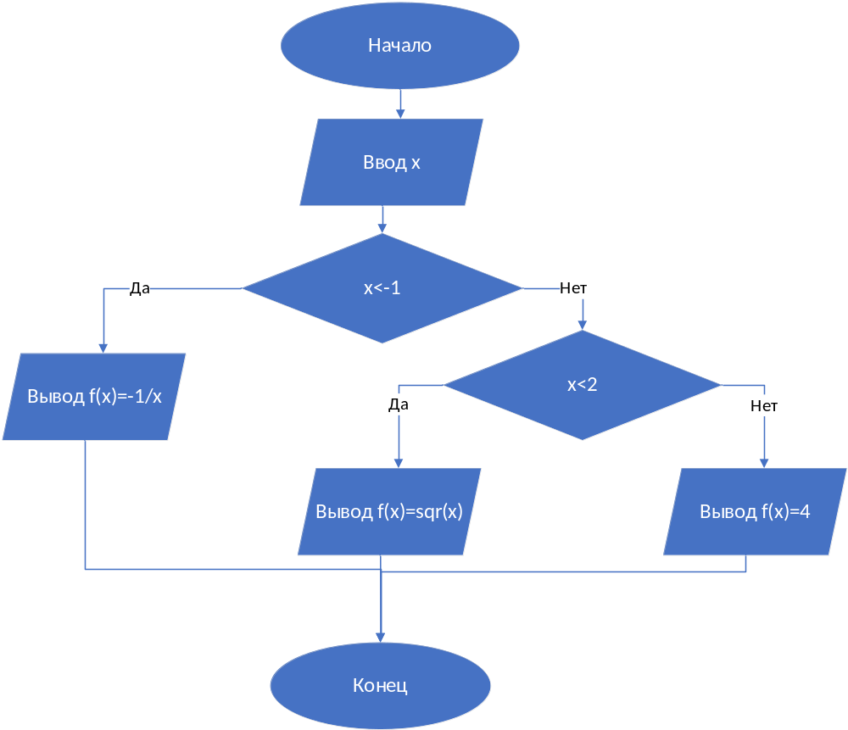
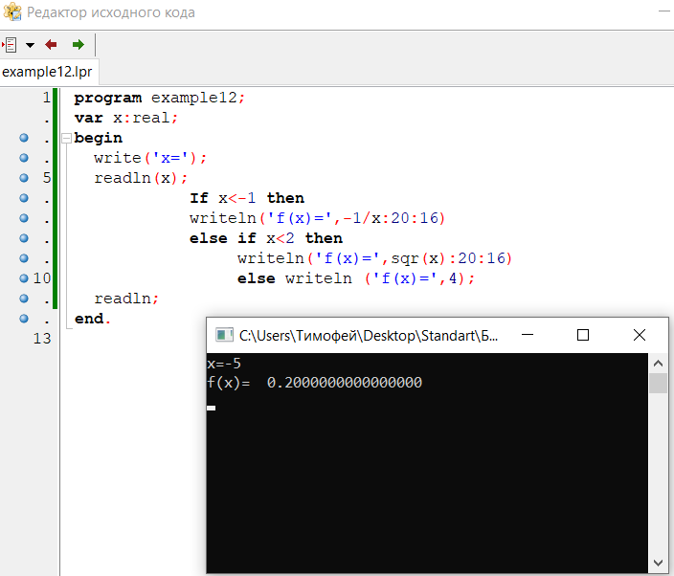
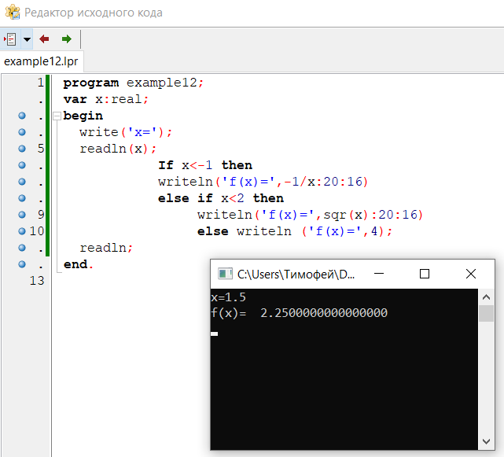
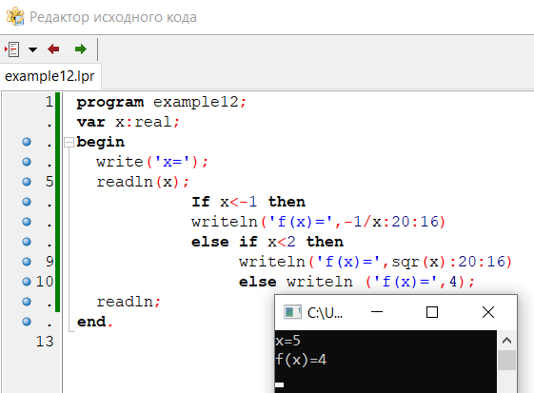
Как видно, результаты получены верно.
Все ветви алгоритма протестировал.

Часть 3
Блок-схема программы, два результата вычислений при погрешностях E=10⁻³ и E=10⁻⁴ , текст программы представлены на скриншотах ниже:
program Example3Okrezhnost;
Var E,R,a,n:extended;
begin
write('Pogreshnost= ');
readln(E);
write('Radius= ');
readln(R);
a:=R;
n:=6;
while (2*Pi*R-a*n)>E do
begin
a:=sqrt(2*sqr(R)-2*R*sqrt(sqr(R)-sqr(a)/4));
n:=2*n;
end;
writeln(' Perimetr= ',a*n:20:16);
writeln(' Dlina= ',2*Pi*r:20:16);
writeln(' Raznica= ', 2*pi*r-a*n:20:16);
writeln(' Kol-vo storon ygolnika',n:10:0);
readln;
end.

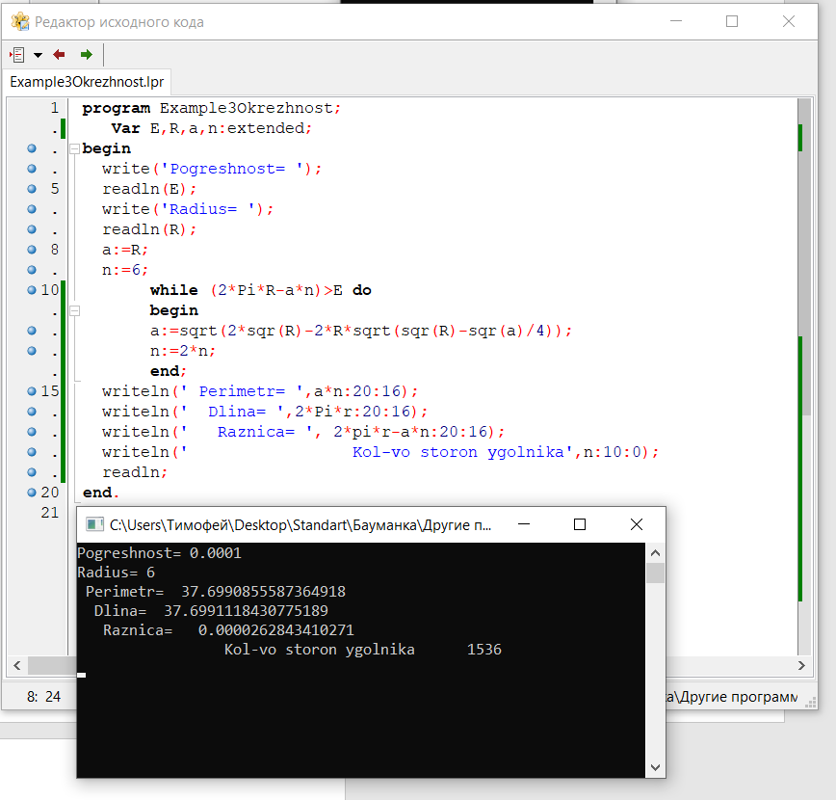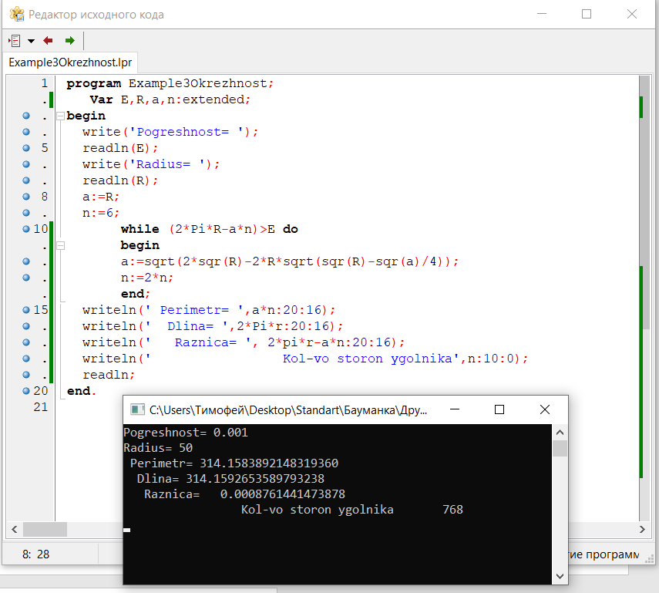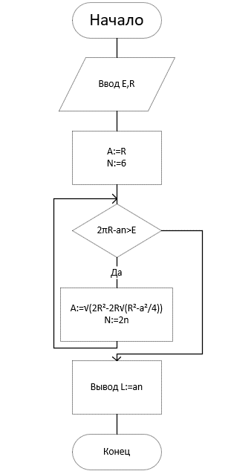

Вывод: Научился высчитывать абсолютные и относительные погрешности вычислений, обнаружил зависимость типа данных от величины итоговой погрешности и точности результата вычисления.

